**SISTEMA DE DOSIFICACIÓN DE AGUA (BALANZA DE 1KG Y MINIBOMBA DE AGUA)**

**A. *BALANZA DE 1KG***

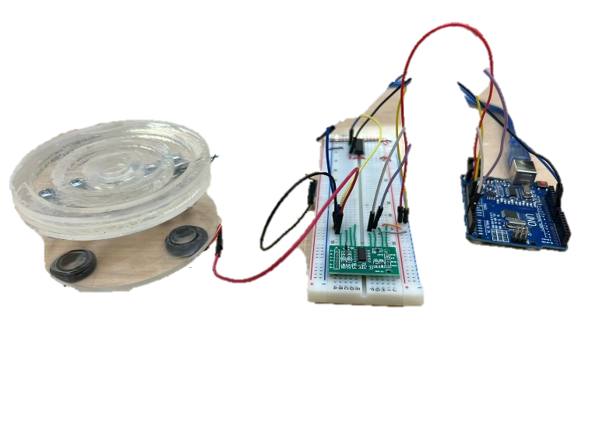

1. **Especificaciones**

Usando un módulo HX711 junto con una celda de carga de 1 kilogramo, esta balanza está diseñada como un instrumento de medida para pesar objetos con una precisión de ±0.5g y capacidad máxima de 900g. Con sobrecarga de hasta 1.2Kg sin ruptura y a partir de 1.5Kg con ruptura [4].

Para el procesamiento de datos se utiliza una tarjeta Arduino Uno, cuyo voltaje nominal de alimentación es de 7-12V con una corriente de entrada máxima de 1A. Esta tarjeta toma los datos de salida del módulo junto con su clock para ajustar las mediciones de la balanza. Permite calibrar la balanza para mejorar su precisión y utiliza el monitor serial para comunicarse con el usuario.

1. **Diagrama Circuital**

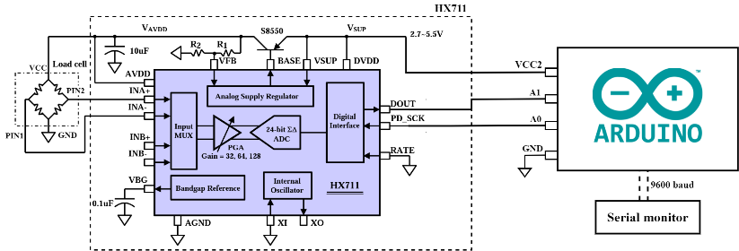

Ilustración 1: Diagrama circuital



Tabla 1: especificaciones por pines

1. **Identificación de Partes**

**3.1 Celda de carga**

Es un transductor de aluminio que convierte una fuerza aplicada, en este caso el peso, en una señal eléctrica por medio de galgas extensiométricas con la configuración del puente de Wheatstone. Esta configuración permite percibir pequeños cambios en la resistividad generadas por la presión del peso [3].

**3.2 Módulo HX711**

Es un convertidor análogo digital (ADC) con una precisión de 24 bits diseñado para el peso con escalas y aplicaciones de control. Está conformado por un multiplexor que ajusta la ganancia de un amplificador, un ADC, una interfaz digital, un oscilador para el ADC, una entrada para ajustar el clock, un regulador de alimentación y una entrada diferencial para la celda de carga[2].

**3.3 Arduino Uno**

Es una tarjeta programable con un microcontrolador ATmega328 con 14 pines de entrada o salida, de los cuales 6 son PWM. Tiene un oscilador cerámico de 16 MHz, una conexión de USB-B, una conexión a la alimentación, una entrada ICPS que permite programar la tarjeta desde un PC (se recomienda el uso del software Arduino IDE) y un botón para reiniciar el sistema. Permite los protocolos de comunicación UART, I2C y SPI y al programarlo se debe escoger un puerto de conexión del que se obtiene la información procesada por el Arduino para comunicarla al usuario por medio del monitor serial [1].

1. **Instrucciones de Uso**
   1. **Instrucciones para Calibrar**

Para llevar a cabo la calibración se debe descargar el código de Arduino disponible en <https://github.com/vcardonac1/Balanza-1Kg/blob/main/ProcesoCalibracion.ino> y descargar e incluir la librería HX711 también disponible en el mismo repositorio. Teniendo en cuenta que la calibración se propone a trozos (calibrar por intervalos), se deben conocer los rangos que se van a manejar; por ejemplo (0 – 300), (300 – 700), (700 – 1000). Ahora, para cada uno de los intervalos definidos se deben seguir los pasos a continuación:

1. Asegúrese de que el dispositivo se encuentre conectado de acuerdo con el diagrama circuital de la ilustración 1.

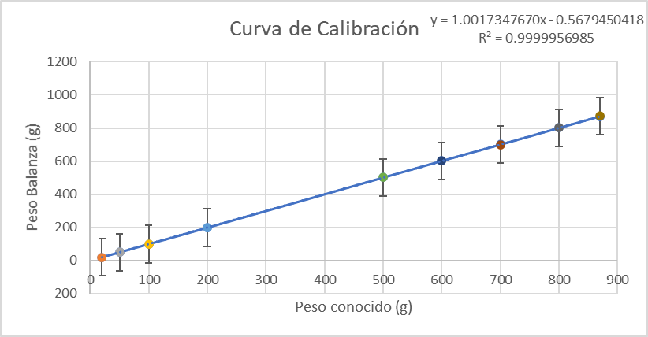

Ilustración 2: Curva de calibración de la balanza

1. Conecte el Arduino al computador y cargue el código. Recuerde que es necesario configurar el puerto y tipo de Arduino.
2. Abra el monitor serial y asegúrese que se encuentre en 9600 baudios.
3. En el monitor se indicará paso a paso el proceso a seguir. Primero debe indicar la cantidad de pesos conocidos que se usarán para la calibración y, posteriormente, se debe indicar el valor conocido del peso e ir ubicándolos en la balanza para registrar los valores. Al finalizar la calibración se mostrará el valor de la escala calculada y que deberá guardar para el proceso de pesado. **Nota:** recuerde que para calibrar por rangos debe pesar solo objetos con pesos dentro del rango.

Ilustración 3: Porcentaje de error por peso en la calibración

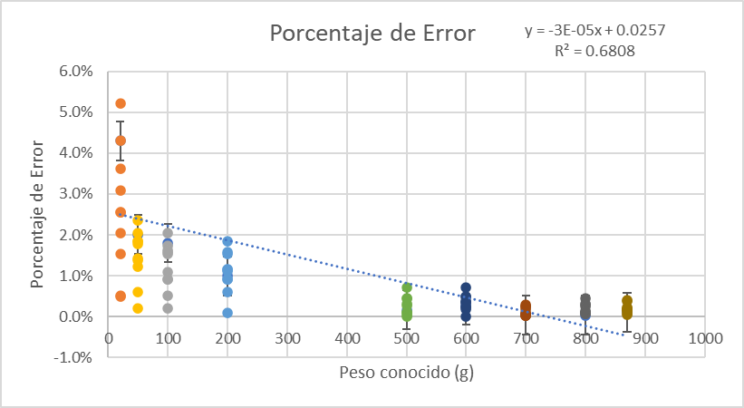

1. Para realizar la calibración en otro rango se debe reiniciar el programa y repetir el proceso hasta haber completado los rangos que se hallan especificado.
   1. **Instrucciones para Pesar**

El código necesario para pesar se encuentra en <https://github.com/vcardonac1/Balanza-1Kg/blob/main/Pesar.ino>. Una vez con el programa y todo correctamente conectado seguir los siguientes pasos:

1. En el código asegúrese de que existan tantas variables como rangos definidos (*Ej: Escala0_300, Escala300_700, Escala700_1000*) y asigne el valor de las escalas obtenidas en el proceso de calibración.
2. Cargue el programa al Arduino y abra el monitor serial en el cual se indicará cuando puede empezar a pesar.
3. Entre una medida y otra se recomienda reiniciar el programa para que la medida tenga mayor precisión.
4. **Curvas de calibración**

A continuación, se presenta la curva de caracterización de la balanza (relación del peso conocido y el peso leído por la balanza) y una gráfica de distribución de errores.

1. **Resultado de la calibración**

Los valores de escala hallados durante el proceso de calibración se presentan a continuación:

$Escala_{0-100} = -827.421$

$Escala_{100-200} = -827.339$

$Escala_{200-300} = -825.173$

$Escala_{300-400} = -826.410$

$Escala_{400-500} = -826.931$

$Escala_{500-600} = -828.671$

$Escala_{600-700} = -830.720$

**B. *MINIBOMBA DE AGUA 6V***

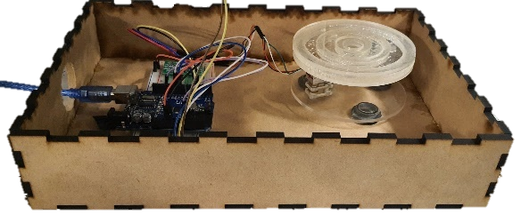

1. **Especificaciones**

Es una bomba de agua que puede mover hasta 2 litros por minuto, es sumergible y está recubierta de un termoplástico. Para calibrar y operar la minibomba de agua se hace uso de Arduino Uno y del puente HLM293d, que brinda protección contra voltajes inversos mediante el uso de diodos y protege contra la sobrecarga térmica [5].

Su voltaje de operación se encuentra entre 3.3V y 6V, con un motor interno cuya operación es a 0.3A, su caudal es de 4.925 - 10.682 ml/s y su vida útil es de aproximadamente 500 horas.

Dado a que el mayor voltaje de salida que se obtiene con el Arduino Uno es de 5V, la minibomba de agua solo operará entre 3.3V y 5V.

El orificio de bombeo es de 5 mm, que constituye la entrada de agua de la bomba y el de salida que mide 7.5 mm, lo que impone un condicionamiento al tamaño posible del caudal.

1. **Diagrama Circuital**

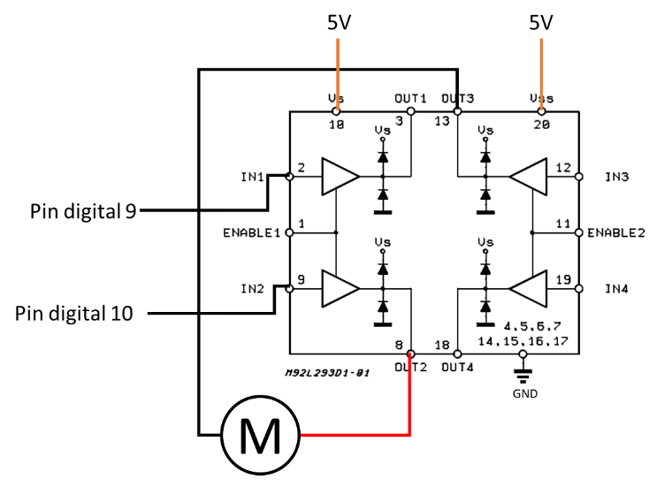

Ilustración 4: Diagrama circuital minibomba de agua [5]

1. **Identificación de Partes**

**3.1 Balanza de 1Kg**

Dispositivo realizado en con una celda de carga de 1Kg, el módulo HX711 y operado con una tarjeta Arduino Uno.

**3.2 Minibomba de Agua**

Se cuenta con un tanque en el cual se sumerge la minibomba de agua; este tanque tiene un indicativo del nivel de agua necesario para mantener estable la presión a la cual opera la bomba para cada ensayo. (condiciones iniciales).

De este tanque, se extrae una manguera plástica, desde la cual el agua se dirigirá hacia el reactor (donde ocurre la reacción de mezclado) que se encuentra posicionado sobre la balanza, donde se determina el peso del agua dispensada.

1. **Instrucciones de Uso**

Para llevar a cabo la caracterización del caudal se requiere que la balanza de 1Kg se encuentre previamente calibrada. Posteriormente, realizar las conexiones especificadas y cargar el código disponible en <https://github.com/vcardonac1/Balanza-1Kg/blob/main/Pesar_Caudal.ino>

Al cargar el código, se debe indicar el valor de PWM y se dispensará el agua por un tiempo de 15s (modificable en el código, variable ***tiempo_dispensar***). Una vez ha transcurrido este tiempo, se mostrará el valor en gramos del agua dispensada.

1. **Curvas de calibración**

Se presenta claramente la zona muerta correspondiente, así como el comportamiento del caudal de acuerdo con un incremento determinado del valor de voltaje, adicionalmente, se encuentran los márgenes de error representados y la posición de los datos con respecto al promedio. Se evidencia como al aplicar el máximo voltaje (5V) las muestras tomadas no muestran variaciones significativas mientras que en el rango de 3.3V a 4V es menos predecible el comportamiento de la bomba.

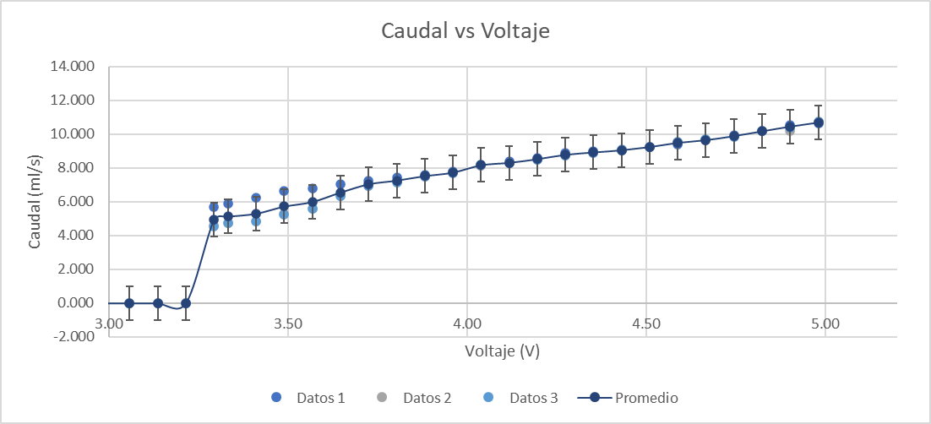Ilustración 5: Caracterización del caudal

**C. *SISTEMA DE DOSIFICACIÓN DE AGUA***

1. **Especificaciones**

El sistema de dosificación de agua se construye con la balanza de 1Kg y la minibomba de agua. Este sistema permite depositar una cantidad X de agua en mililitros especificada. Dadas las limitaciones de peso de la balanza y la capacidad del reactor, se tiene un máximo de 350ml.

El sistema integrado de dosificación se encuentra controlado con un Arduino Uno y su funcionamiento se basa en alimentar la minibomba de agua con 5V hasta obtener aproximadamente el 80% del valor solicitado y posteriormente se disminuye el voltaje al mínimo de activación (3.3V) hasta que el valor medido por la balanza sea el solicitado menos 0.5ml.

1. **Diagrama de conexiones**

Ilustración 6: Diagrama de conexiones sistema de dosificación de agua

1. **Identificación de Partes**

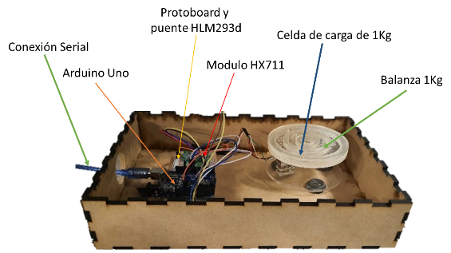

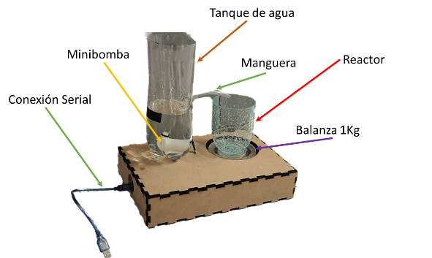

Ilustración 7: Identificación de partes Sistema de Dosificación de Agua

1. **Instrucciones de Uso**

Para poder utilizar el sistema de dosificación de agua se debe cargar el código disponible en <https://github.com/vcardonac1/Balanza-1Kg/blob/main/DispensarAguaML.ino> y posteriormente seguir los siguientes pasos:

1. Abrir el monitor serial en 9600 baudios.
2. NO poner ningún elemento en la balanza.
3. Cuando se indique *“Presione ENTER para conocer el peso inicial”* presionar ENTER y poner el reactor en la balanza
4. Cuando este valor se calcule aparecerá el mensaje *“Ingrese Volumen en ml”* con lo cual se debe ingresar el valor de agua en ml que se desea dispensar.
5. En este momento el agua empezará a fluir desde el tanque al reactor y en la consola podrá ver la cantidad de agua dispensada en el momento actual.
6. Una vez se halla dispensado el 80% del valor indicado, podrá evidenciar que la velocidad del agua disminuye y al finalizar se mostrará el valor real de agua dispensado.
7. Para dispensar más agua se debe repetir todo el proceso descrito.

**D. *SISTEMA MOTOR PASO A PASO***

1. **Especificaciones:**

A continuación, se presentan las características del sistema de mezclado a partir del motor paso a paso:

1. Alimentación: 12V DC a máximo 1.1[A].
2. Revoluciones por minuto: 10-400 RPM a paso completo.

Es importante recalcar que el proceso de pesado, dosificación de agua y mezclado está unificado bajo un mismo código como se muestra en la sección D-4, “Instrucciones de uso”.

1. **Diagrama de conexiones:**

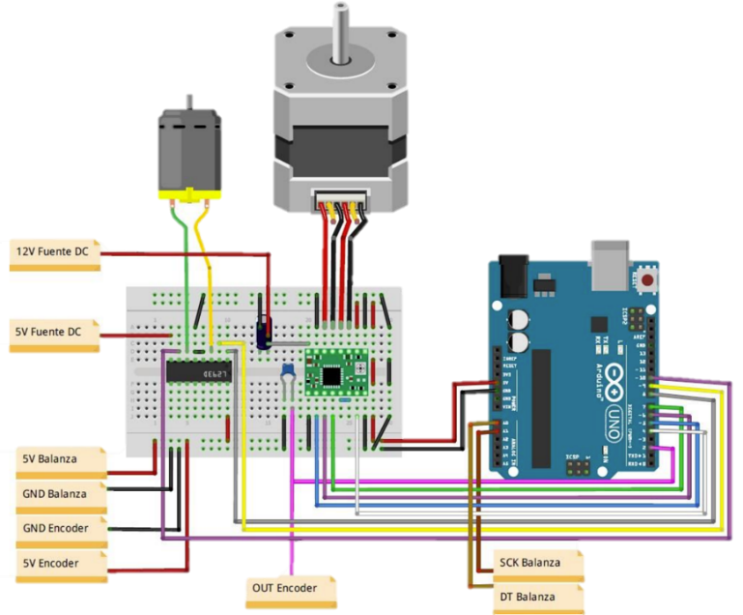

Ilustración 8: Diagrama de conexiones con balanza, dosificador y motor de paso

1. **Identificación de partes:**

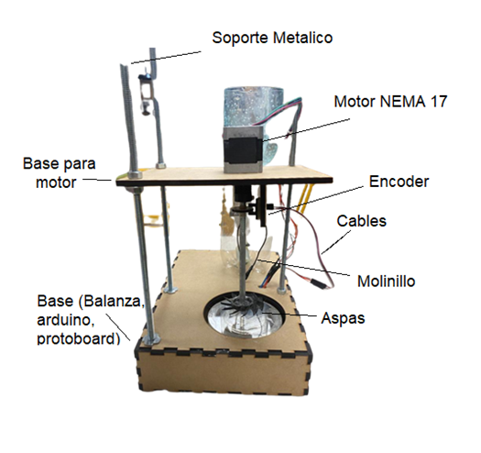

Ilustración 9: Identificación de partes sistema de mezclado

1. **Instrucciones de uso:**

Para poder utilizar el sistema de dosificación de agua se debe cargar el código disponible en el Github indicado, y posteriormente seguir los pasos:

1. Abrir el monitor serial en 9600 baudios.
2. NO poner ningún elemento en la balanza.
3. Por el monitor serial, cuando se indique *“Presione ENTER para conocer el peso inicial”* presionar ENTER y poner el reactor en la balanza.
4. Cuando se indique *“Ingrese la cantidad de maicena en gramos e inicie a depositar la maicena”* se ingresa el valor en gramos que se va a depositar de maicena.
5. Luego, a medida que se va añadiendo la maicena se va presentando el valor actual por consola y no se proseguirá hasta que se sobrepase el valor del peso indicado.
6. Seguidamente aparecerá el mensaje *“Ingrese Volumen en ml”* con lo cual se debe ingresar el valor de agua en ml que se desea dispensar.
7. En este momento el agua empezará a fluir desde el tanque al reactor y en la consola podrá ver la cantidad de agua dispensada en el momento actual.
8. Una vez se halla dispensado el 80% del valor indicado, podrá evidenciar que la velocidad del agua disminuye y al finalizar se mostrará el valor real de agua dispensado.
9. En consola se desplegará el peso del todo y el peso de cada elemento por separado: el reactor, el agua y la maicena.
10. Posteriormente se desplegará el mensaje: “*Ingrese valor de RPMs*” donde se debe indicar los RPMs a los que se desea que se revuelva la mezcla.
11. Finalmente, se indica por consola el valor del tiempo.
12. **Curvas de calibración:**

Se realizaron las curvas de calibración pertinentes para controlar el movimiento del motor. La primera calibración realizada fue calcular el tiempo que tardaba el motor en completar una vuelta (360º) variando el tamaño del paso del motor. De esta forma se obtuvo la ecuación de tiempo por vuelta (y) vs. tamaño del paso (x), descrito por la ecuación:

$$y=5x^{-1.002}$$

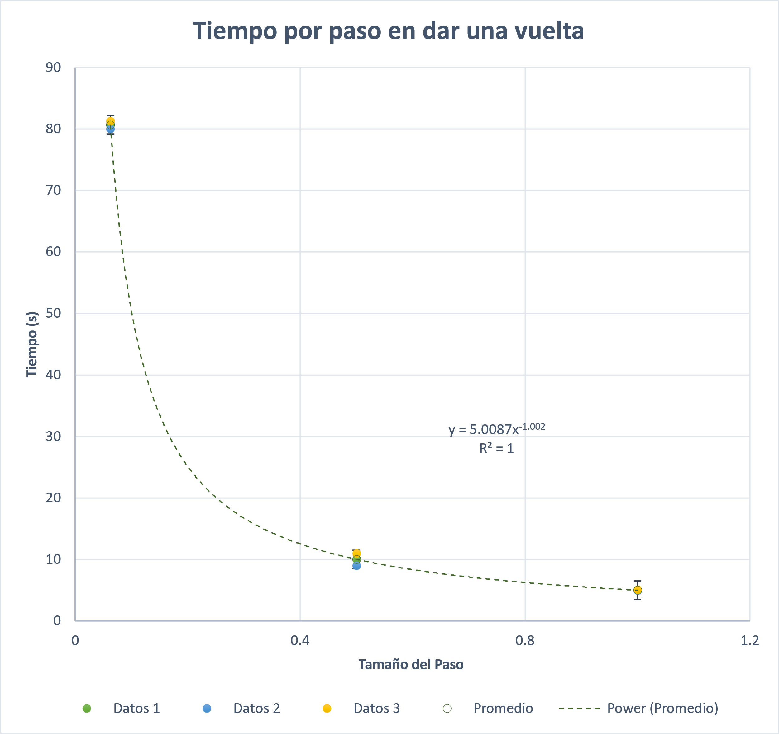

Ilustración 10: calibración de tiempo por paso que tarda el motor en dar una vuelta

Luego se realizó la calibración de las RPM que requería el motor para completar la vuelta en un tiempo o delay indicado. Se obtuvo la gráfica de RPM (y) vs delay (x), el comportamiento de este se describe por la ecuación:

$$y=170.705x^{-1}$$

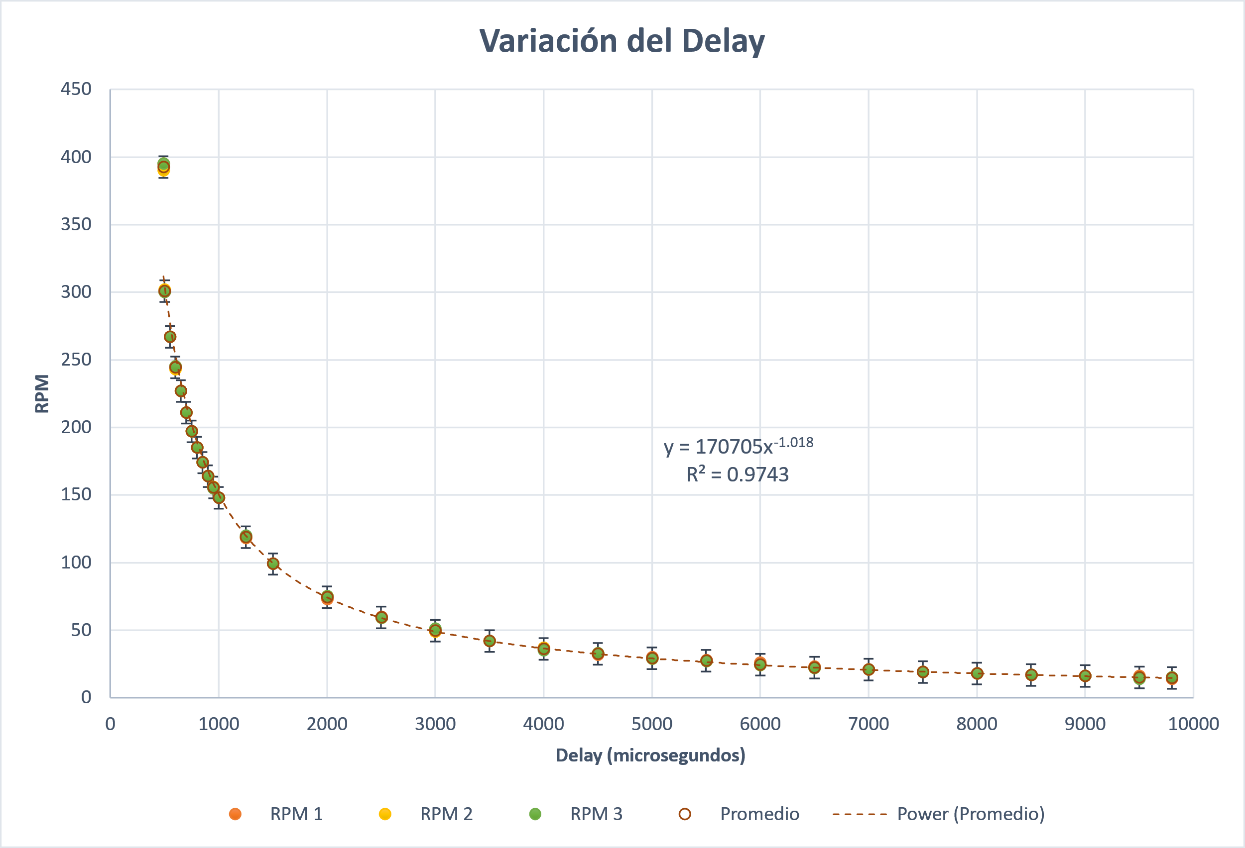

Ilustración 11: RPM con cada valor de delay en el motor

Usando las anteriores funciones se realizó el código para controlar las RPM del motor y obtener la velocidad deseada para mezclar el producto.

**E. *SISTEMA DE MEDICIÓN DE TEMPERATURA***

1. **Especificaciones:**

El sistema de medición de temperatura se compone de un sensor de temperatura digital DS18B20 y una resistencia de 4.7kΩ con precisión de 5%. El sensor funciona en el rango de temperatura -55°C a +125°C, tiene una precisión de ±0.5°C entre el rango de temperatura de -10°C a +85°C y una resolución programable entre 9 y 12 bits.

1. **Diagrama de conexiones:**

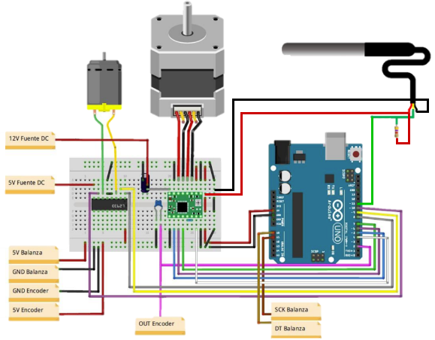

Ilustración 12: Diagrama de conexiones con balanza, dosificador, motor de paso y sensor de temperatura

1. **Instrucciones de uso:**

Para utilizar el sensor de temperatura se debe cargar el código de Arduino para el procesamiento de los datos y luego seguir los pasos:

1. Abrir el monitor serial en 9600 baudios.
2. Sumerja el sensor de temperatura en líquido.
3. Cuando se indique “*Presione ENTER para conocer la temperatura*” por el monitor serial, presione ENTER y obtendrá el valor en tiempo real del sensor.
4. **Curvas de Caracterización:**

Para el proceso de caracterización se usó como valor de referencia el registrado por una termocupla. Este proceso inicia con una cantidad de agua a temperatura ambiente y los dos sensores en ella; posteriormente, se inicia a depositar 50ml de agua caliente y se registra el valor tras 5segundos de depositada, y se espera un minuto para repetir el proceso. Con lo anterior se logra realizar la curva de aumento de temperatura. Para la curva de enfriamiento, se realiza el mismo proceso, pero ahora con agua fría.

En la Figura Ilustración 13 se presentan las curvas de calentamiento y enfriamiento.

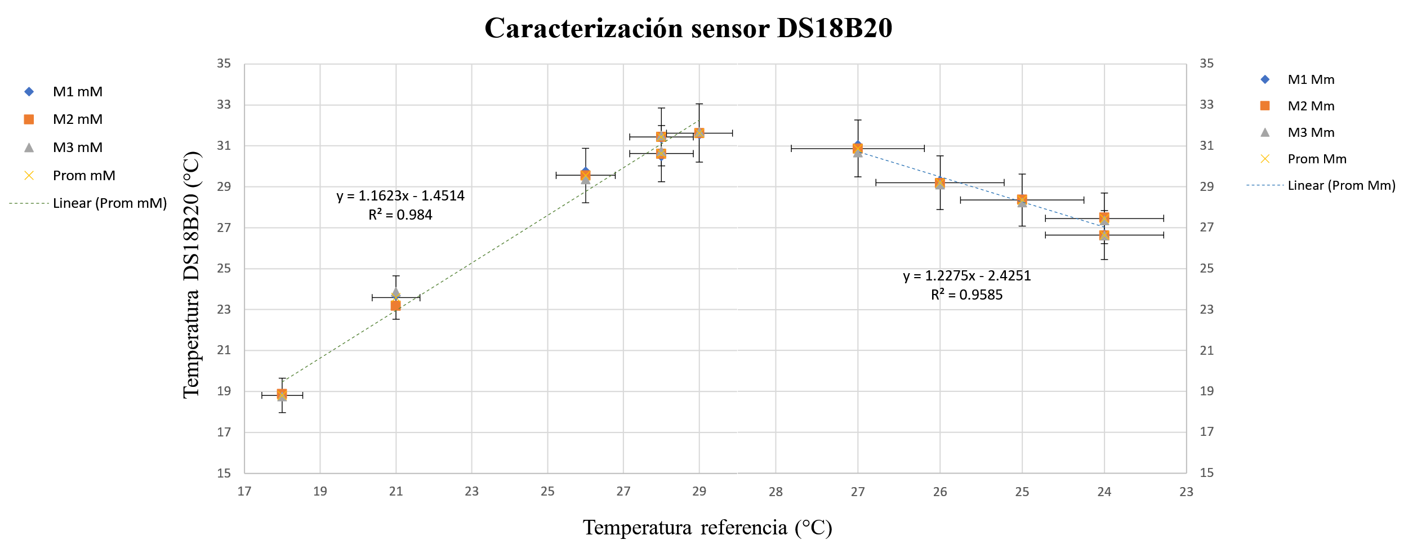

Ilustración 13: Caracterización del sensor DS18B20

De la curva de caracterización se puede observar que la referencia utilizada cuenta con una precisión menor al sensor que se busca caracterizar, por lo cual no se evidencia un proceso de histéresis significativo. Dado esto, se propone caracterizar nuevamente el sensor DS18B20 haciendo uso de un sensor con mejor o igual precisión que este.

1. **Propuesta de linealización**

De la Figura Ilustración 12 se logra evidenciar un comportamiento cercano al lineal para el proceso de aumento de temperatura $\left(R^{2}=0.984\right)$ por lo cual se propone tomar una mayor cantidad de datos para poder corroborar esta hipótesis y, de evidenciarse este mismo comportamiento, la linealización del proceso de aumento de temperatura se realizaría mediante una regresión lineal. En el caso de que se encuentre un comportamiento no lineal se propone crear diversos intervalos y linealizar en cada uno de ellos para lograr así disminuir el error.

En el caso del proceso de descenso de temperatura, si bien se tiene un comportamiento cerco al lineal $\left(R^{2}=0.9585\right)$ no es suficiente para poder linealizarlo mediante una regresión lineal. Por lo anterior, se propone realizar una toma de datos más exhaustiva para poder así llevar a cabo una linealización por intervalos y minimizar el error.

En ambos casos, para la toma de más datos, se debe hacer uso ya sea de un sensor con mejor precisión o de una variable eléctrica (voltaje o corriente) obtenida en el puerto de medición para así conocer la relación de esta con la temperatura registrada por el DS18B20.

**E. *SISTEMA FINAL: APLICACIÓN MOVIL***

1. **Especificaciones:**

El sistema unificado se encuentra compuesto por:

* Balanza (página 1 **sección A**)
* Sistema de dosificación de agua (página 4 **sección C**)
* Sistema de mezclado (página 5 **sección D**)
* Sensado de temperatura (página 7 **sección E**)

Este sistema integrado se maneja de forma centralizada desde una aplicación móvil que se conecta al sistema a través del módulo HC06.

1. Diagram, schematic

   Description automatically generated**Diagrama de conexiones:**

Ilustración : Diagrama de conexiones Final

1. **Mockups de la aplicación móvil**

* Nombre: Exact Mix
* Logo: A picture containing background pattern

  Description automatically generated
* En el siguiente enlace puede observar e interactuar con los mockups de la aplicación

<https://www.figma.com/proto/5EPOrgnx0t8FXUJ2pZpOsz/Intrumentacion?node-id=2%3A2&starting-point-node-id=2%3A2>

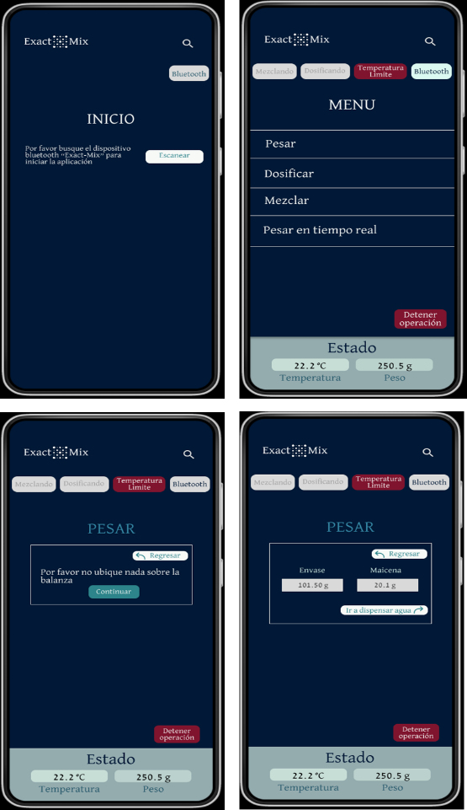

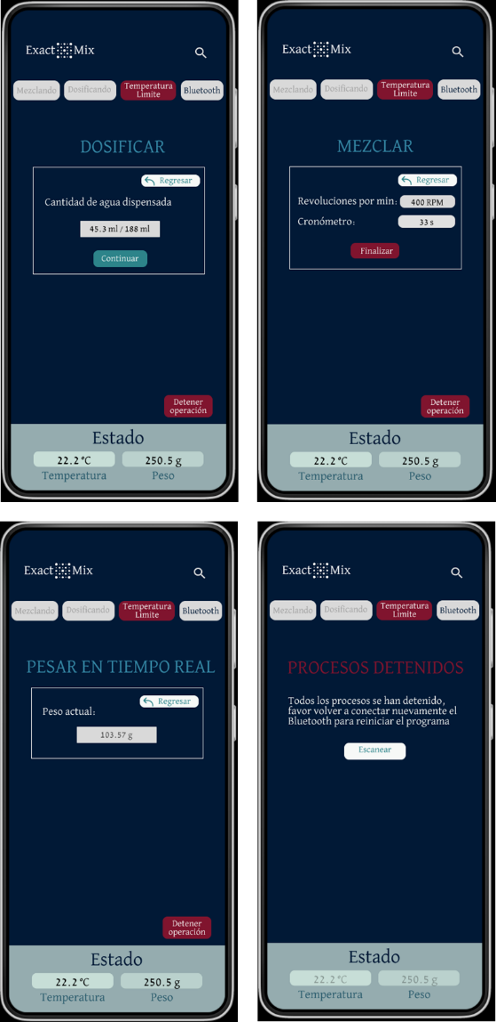

1. **Diagrama de flujo de la aplicación**

Ilustración : Diagrama de flujo de la aplicación

**Referencias**

[1] ARDUINO, “UNO R3 | Arduino Documentation,” *docs.arduino.cc*, 2022. [Online]. Available: <https://docs.arduino.cc/hardware/uno-rev3>

[2] AVIA Seminconductor, “AVIA SEMICONDUCTOR 24-Bit Analog-to-Digital Converter (ADC) for Weigh Scales DESCRIPTION,” 2009 [Online]. Available: <https://cdn.sparkfun.com/datasheets/Sensors/ForceFlex/hx711_english.pdf>

[3] Naylamp Mechatronics SAC, “Tutorial trasmisor de celda de carga HX711, Balanza Digital,” *Naylamp Mechatronics - Perú*, 2016. [Online]. Available: <https://naylampmechatronics.com/blog/25_tutorial-trasmisor-de-celda-de-carga-hx711-balanza-digital.html>. [Accessed: 23-Feb-2022]

[4] RobotShop Inc., “Datasheet 3134 - Micro Load Cell (0-20kg) - CZL635,” *robotshop.com*, 13-May-2011. [Online]. Available: <https://www.robotshop.com/media/files/pdf/datasheet-3134.pdf>. [Accessed: 23-Feb-2022]

[5] STMicroelectronics, “L293D-L293DD push-pull four channel driver with diodes,” 2003 [Online]. Available: <http://www.electronicoscaldas.com/datasheet/L293D-L293DD_ST.pdf>. [Accessed: 03-Mar-2022]

[6] Embtronik SAS, “Mini Bomba De Agua Sumergible – Embtronik,” *embtronik.com*. [Online]. Available: <https://www.embtronik.com/producto/mini-bomba-de-agua-sumergible/>. [Accessed: 03-Mar-2022]

Enlace código sistema de mezclado: <https://github.com/vcardonac1/Balanza-1Kg/blob/main/DispensarAguaMaicenaMotor.ino>